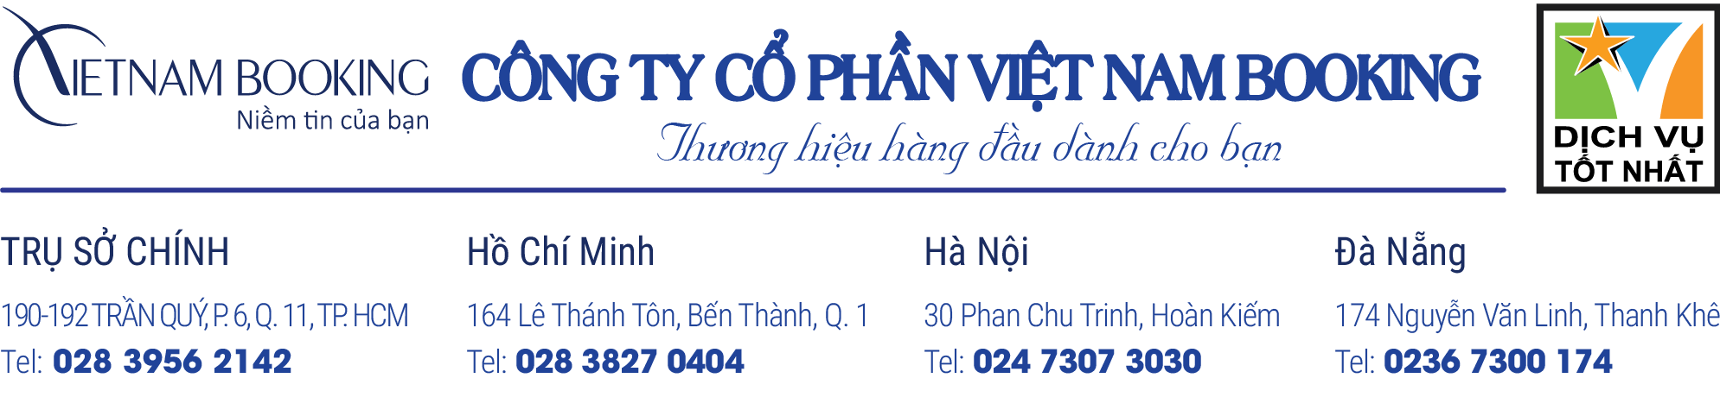

VBK
CHƯƠNG TRÌNH DU LỊCH
Thái Lan



- Thời gian : 5 ngày 4 đêm
- Khởi hành : Tết Nguyên Đán
- Phương tiện : Máy bay , xe ô tô

Ngày 01: | TPHCM – Bangkok
18:30 | Quý khách tập trung tại: cổng D2, cột số 09, lầu 02 – Ga đi quốc tế Tân Sơn Nhất.  Đến nơi xe và HDV đón đoàn về khách sạn, nhận phòng, tự do khám phá Bangkok về đêm. Nghỉ đêm tại Bangkok. | 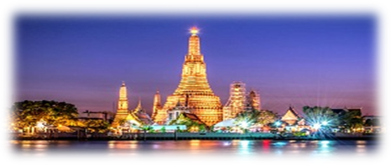
Ngày 02: | Bangkok - Trại hổ Sriracha - Pattaya | Ăn Sáng, Trưa, Tối
07:00 | Dùng bữa sáng tại khách sạn, trả phòng.  Tham quan thành phố Bangkok:  Đoàn tham quan ngôi chùa Wat saket một trong những ngôi chùa nổi tiếng của Bangkok Để lên thăm ngôi chùa, du khách phải leo 318 bậc thang hình dạng xoắn lên đỉnh núi. Trên đỉnh núi, du khách có thể ngắm toàn cảnh Bangkok. | 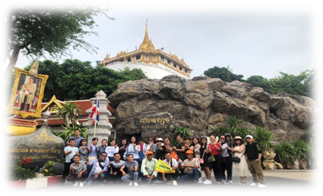
12:00 | Dùng cơm trưa, khởi hành về Pattaya. Tham quan trại hổ Sriracha TigerZoo:  - Xiếc cá sấu, Xiếc hổ.  - Heo chạy đua, heo làm toán.  Khu vực nuôi hổ, cá sấu, hổ nuôi heo, heo nuôi hổ. Quý khách có thể chụp hình chung với chúa tể sơn lâm to lớn. | 
 | Đến thành phố biển Pattaya, nhận phòng, dùng bữa tối.  Trải nghiệm Massage cổ truyền Thailan giúp lưu thông khí huyết, hồi phục sức khoẻ.  Tự do khám phá thành phố biển về đêm, nghỉ đêm tại Pattaya. | 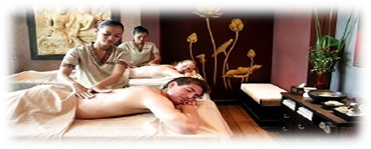
Ngày 03: | Pattaya - Nhà tỷ phú – Alcazar show | Ăn Sáng, Trưa, Tối
07:00 | Sau bữa điểm tâm tại khách sạn, khởi hành ra đảo san hô bằng tàu cao tốc.  Đảo san hô nằm trong vịnh Thailan có bờ cát trắng, làn nước trong xanh. Quý khách tự túc tắm biển hoặc tham gia các trò chơi ngoài đảo như: Lặn biển, Mô tô nước, dù kéo, trái chuối, dù kéo… | 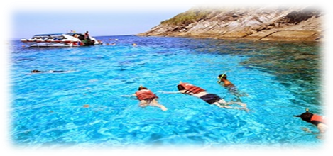
11:00  13:00 | Trở lại đất liền, dùng cơm trưa, nghỉ ngơi.  Tham quan:  Trung tâm World Gem nơi trưng bày các loại trang sức bằng đá quý.  Trân Bảo Phật Sơn tượng Phật khổng lồ bằng vàng  Vườn nho khung cảnh làng quê Châu Âu. | 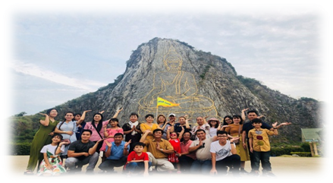
16:30 | Baansukhawadee: được mệnh danh là ngôi nhà hạnh phúc được xây dựng tráng lệ, nguy nga bên bờ biển, mô phỏng theo cung điện Versailles. Đây là điểm tham quan mới và hấp dẫn tại Pattaya. Lâu đài là một quần thể kiến trúc hài hòa, độc đáo và đem lại những triết lý nhân sinh, tâm linh sâu sắc. | 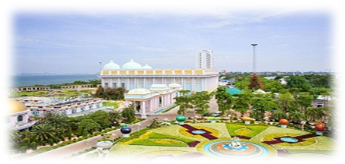
19:00 | Dùng cơm tối tại nhà hàng địa phương.  Xem chương trình đại nhạc hội nổi tiếng Thailan: Alcazar show.  Xe đưa quý khách về khách sạn, tự do khám phá thành phố về đêm, nghỉ đêm tại Pattaya. | 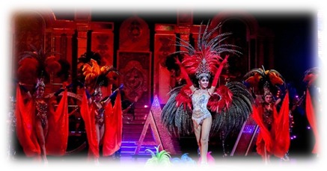
Ngày 04: | Pattaya – Bangkok | Ăn Sáng, Trưa suki
8:00 | Dùng điểm tâm tại khách sạn, trả phòng, khởi hành về Bangkok, tham quan:  Vườn bướm – Butterfly garden: tìm hiểu về công việc của những người làm nghề thu hoạch tổ Yến.  Trại rắn: biểu diễn với các loài rắn, tìm hiểu về y học cổ truyền của người Thái.  Trung tâm đồ da nổi tiếng của Thailan. | 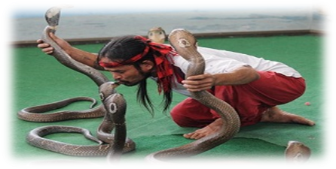
12:30 | Dùng bữa trưa với món lẩu Suki Yaki tự chọn hấp dẫn.  Dạo thuyền trên sông Chaophaya huyền thoại, ngắm một Bangkok khác lạ từ dưới sông.  Xem hiện tượng cá nổi trên sông, đặc biệt là khu vực gần các ngôi chùa.  Quý khách có thể cho cá ăn bánh mì sẽ thấy hang tram ngàn con cá nổi lên chen kín mặt sông | 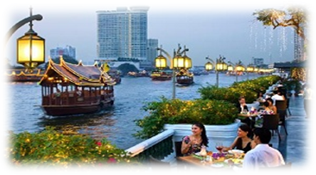
15:30 | Buổi chiều viếng Phật Bốn Mặt linh thiêng.  Tự do tham quan mua sắm, dùng bữa tối tự túc tại các siêu thị như BigC, Central World, Siam Paragon hay chợ sỉ Platinum, Pratunam…  Đến giờ hẹn xe và HDv đón đoàn về khách sạn, nghỉ đêm tại Bangkok. | 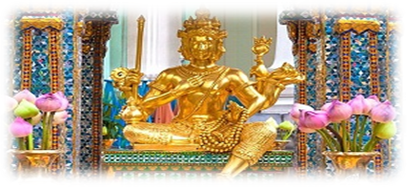
Ngày 05: | Bangkok – Chùa Phật Vàng - TPHCM | Ăn Sáng, Trưa, tối coupon
07:00 | Dùng điểm tâm tại khách sạn, trả phòng, đoàn khởi hành tham quan:  Tham quan Chùa Phật Vàng Wat Trimit: ngôi chùa linh thiêng nằm ngay trung tâm Yaowarat.  Tượng Phật Vàng nặng 5,500kg vàng: bức tượng Phật khổng lồ bằng vàng nguyên khối. | 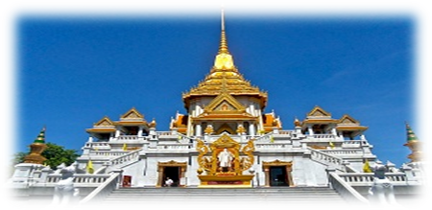
11:00 | Dùng bữa trưa tại nhà hàng xoay buffet quốc tế Baiyoke sky với hơn 100 món ăn khắp thế giới.  Đặc biệt đối với những du khách ăn chay, phần ăn chay được chuẩn bị khá chu đáo và tinh tế.  Đoàn mua sắm đến giờ hẹn ra sân bay | 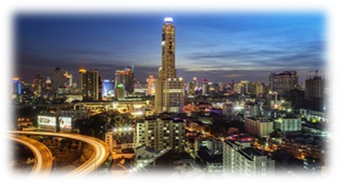
15:00 | Xe đưa đoàn ra sân bay, ăn tối coupon tại sân bay làm thủ tục đáp chuyến bay về Việt Nam lúc  Đến sân bay Tân Sơn Nhất, quý khách làm thủ tục nhập cảnh, nhận hành lý, chia tay trưởng đoàn, kết thúc chuyến tham quan. | 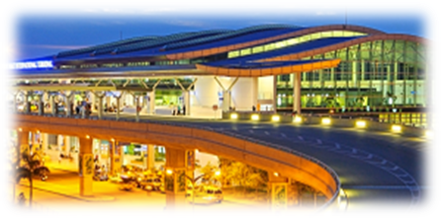
Thứ tự chương trình có thể thay đổi, nhưng vẫn đảm bảo các điểm tham quan !

GIÁ TOUR TẾ TRỌN GÓI:
NGÀY KHỞI HÀNH | THÔNG TIN CHUYẾN BAY | GIÁ TOUR
29/01/2019 (24 Tết) | FD651//09:50  FD654//15:50 | 7.390.000Đ
30 , 31 / 01/2019 (25, 26 Tết) | FD651//09:50  FD654//15:50 | 8.390.000Đ
01 , 02 /02 2019 (27, 28 Tết) | BL131//13:10  BL130:15:25 | 9.690.000Đ
06, 07,09/02/2019 (Mùng 2,3,5 Tết)) | BL131//13:10  BL130:15:25 | 12.890.000Đ
10 /02/2019 (Mùng 6 Tết) | BL131//13:10  BL130:15:25 | 9.690.000Đ
11/02/2019 (Mùng 7 Tết) | FD659//21:35  FD658//19:25 | 9.690.000Đ
12 / 02/2019 (Mùng 8 Tết) | BL131//13:10  BL130:15:25 | 8.390.000Đ
13/02/2019 (Mùng 9 Tết) | FD659//21:35  FD658//19:25 | 8.390.000Đ
14/02/2019 (Mùng 10 Tết) | BL131//13:10  BL130:15:25 | 7.390.000Đ
15/02/2019 (11 Tết) |  | 6.990.000 Đ

Giá tour bao gồm:
- Vé máy bay khứ hồi Tp. HCM – Bangkok- Tp.HCM.
- Thuế hàng không gồm: thuế phi trường hai nước, phí an ninh, phụ thu xăng dầu.
- Khách sạn tiêu chuẩn 3* (02 người lớn/ phòng đôi), phòng 3 sẽ được bố trí khi cần thiết.
- Chi phí ăn uống, vé tham quan theo chương trình.
- Bảo hiểm du lịch suốt tuyếnvới mức đền bù tối đa 210.000.000 đồng/trường hợp. (Quý khách từ 70 tuổi trở lên vui lòng mua mức bảo hiểm tự túc)
- Bảo hiểm hành lý 1000 USD. Quà tặng: nón du lịch, bao da hộ chiếu.
- Trưởng đoàn theo đoàn suốt tuyến, HDV địa phương tiếng Việt.
Giá tour không bao gồm:
- Chi phí làm hộ chiếu (còn hạn trên 06 tháng tính từ ngày kết thúc tour).
- Visa tái nhập Việt Nam 1 lần đối với Việt Kiều và người nước ngoài: 45 USD/khách.
- Hành lý quá cước, tiền phục vụ, khuân vác, điện thoại, giặt ủi… ngoài chương trình.
- Tiền bồi dưỡng cho tài xế và hướng dẫn viên địa phương: 3usd/ khách/ ngày.
Điều kiện phạt hủy.
- Quý khách đăng ký tour cung cấp thông tin đầy đủ theo yêu cầu của nhân viên du lịch.
- Vui lòng thanh toán tiền trước khi đi tour 07 ngày làm việc.
- Sau khi đăng ký, quý khách hủy tour sẽ phải mất tiền cọc 5.000.000đ .
- Hủy trước ngày khởi hành 07 ngày làm việc: 50% giá tour.
- Hủy trước ngày khởi hành 04 ngày làm việc: 70% giá tour.
- Hủy sau 04 ngày làm việc: 100% giá tour.
- Trường hợp 2 trẻ em đi chung với 2 người lớn, Quý khách vui lòng đóng tiền 1 trẻ em giá người lớn để lấy thêm 1 giường vì phòng bên Thái khá nhỏ.
Lưu ý:
- Quý khách mang THẺ XANH (PERMANENT RESIDENT), ALIEN’S PASSPORT, TRAVEL DOCUMENT v.v… nhưng KHÔNG CÓ PASSPORT CỦA NƯỚC CƯ TRÚ khi đăng ký tour không trình báo bị TỪ CHỐI CHECK IN HOẶC XUẤT NHẬP CẢNH công ty chúng hoàn toàn không chịu trách nhiệm và không hoàn trả tiền tour.
- Trong trường hợp khách quan: khủng bố, thiên tai…hoặc có sự cố làm thay đổi lịch trình của các phương tiện vận chuyển như : máy bay, tàu hỏa…thì Cty sẽ giữ quyền thay đổi lộ trình bất cứ lúc nào vì sự thuận tiện, an toàn cho khách hàng và sẽ không chịu trách nhiệm bồi thường những thiệt hại phát sinh.
- Do tính chất là đoàn ghép khách lẻ, du lịch sẽ có trách nhiệm nhận khách cho đủ đoàn (15 khách/đoàn) thì đoàn sẽ khởi hành đúng lịch trình. Nếu dưới 15 khách, cty sẽ có trách nhiệm thông báo cho khách trước ngày khởi hành 4 ngày và sẽ thỏa thuận lại ngày khởi hành mới, hoặc hoàn trả lại toàn bộ số tiền khách đã đăng ký trước đó.
- Đối với khách hàng trên 75 tuổi gia đình và quý khách phải cam kết đảm bảo tình trạng sức khỏe với Cty chúng tôi trước khi tham gia tour và vui long mua them bảo hiểm tự nguyện trị giá 200.000 VNĐ/khách vì lý do bảo hiểm từ chối mua bảo hiểm theo đoàn với độ tuổi này.
- Trường hợp quý khách không được xuất cảnh hay nhập cảnh lý do cá nhân, công ty du lịch sẽ không chịu trách nhiệm và sẽ không hoàn trả tiền tour.
- Tham quan cung điện, du khách nữ phải mặc váy dài quá đầu gối, nếu mặc quần hoặc váy ngắn, du khách nữ phải mua xà rông (bán tại đây với giá khoảng 50 baht/cái). Du khách nam phải mặc quần dài qua đầu gối. Điện thoại, máy quay phim, chụp hình đều gửi lại khu vực giữ đồ trước khi vào tham quan cung điện.

Mọi chi tiết thắc mắc về chương trình tour, xin vui lòng liên hệ:
Hotline : 1900 636 167
Email: lienhe@vietnambooking.com

 CHÚC QUÝ KHÁCH NĂM MỚI AN KHANG – THỊNH VƯỢNG ! 

